**Блок-схема алгоритма решения:**

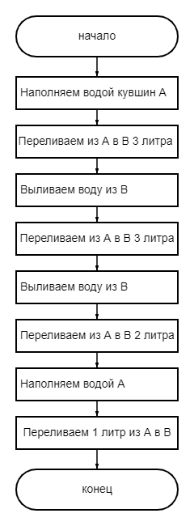

**Словесно-формульное описание алгоритма решения:**

1. Наполняем кувшин ёмкостью на 8 литров - кувшин A.  
2. Переливаем воду в кувшин ёмкостью на 3 литра – кувшин B.  
3. Выливаем воду из кувшина B.  
4. Переливаем из кувшина A 3 литра в кувшин B.  
5. Выливаем воду из кувшина A.  
6. Переливаем 2 литра из кувшина A в кувшин B.  
7. Наливаем воду в кувшин A.  
8. Переливаем 1 литр из кувшина A в кувшин B.